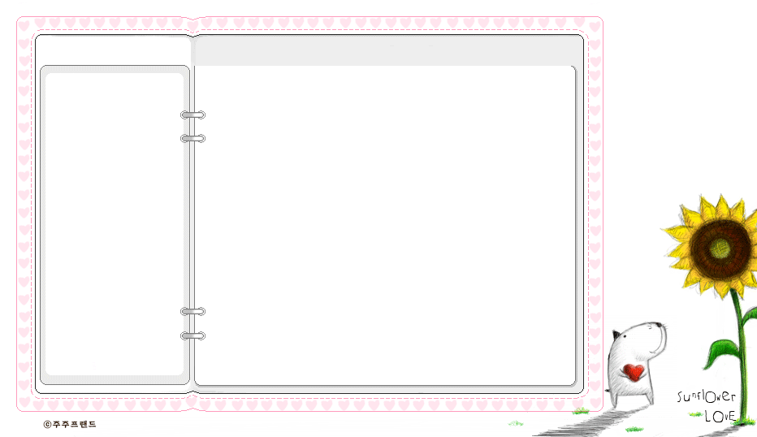
叫不動的孩子，常常也是個心中沒有被愛注滿的孩子
我們家裡有三個小孩，老三出生時，我們常常叫她「小寶貝」。為了不使另外兩個人傷心，老二就叫「中寶貝」，老大叫「大寶貝」，還有一個是「老寶貝」， 他們都叫我「媽咪」，並且他們給我一個封號-「超級大寶貝」!
四年前，當時九歲的老大對我說：「媽咪，妳可以再和我一起做蛋糕，像小時候一樣嗎？說不定等勻勻長到我這麼大，你就不會太忙，就可以了吧？」那時我聽了很難過，為他的懂事，為他的耐心（他本是心急的孩子）而心疼。常常，孩子們一直在等，等哪一天父母親不忙了，可以重溫小時候記憶中，和父母一起的溫馨時光。
寒假中，我們花了幾個早上買齊了做蛋糕的各種材料，終於又像他小時候一樣，你加一匙糖，我加一杓麵粉地，合力做了一個蛋糕，等烤好了，他吃不多，喜歡的只是過程。
有一個孩子，常常問父親：「爸爸，我們什麼時候可以去釣魚？」父親說：「週末吧。」到了週末，孩子早早起床，卻看到父親正要出門，還把高爾夫球具放進了車子。孩子一直等，等到了傍晚，父親回來了，孩子說：「爸爸，我們什麼時候可以去釣魚？」父親說：「我加了一天班，太累了，明天再說。」但是，明天又明天，這明天一直沒有來。孩子長大了，老父親說：「什麼時候我們一起去釣魚吧？」孩子說：「對不起，爸爸，我現在很忙，要加班、要照管一家大小，還得去學校開家長會。」
現在世界上的觀念，說時間的質比量重要,就是所謂的優質時間(Quality time)，就是不在乎和孩子在一起的時間有多少，而在乎和他一起做什麼。其實這是一個似是而非的理論。
道生博士(Dr. James Dobson)舉了一個例子（他是在美國提倡注重家庭的基督教領袖，著有『管與教』等書，銷售超過一百萬本。）有一個人去吃牛排，等了半天， 餓極了，終於侍者端上來一塊小小的牛排。
「怎麼這麼小？」
「這是最上等的一種牛排。」
「可是我吃不飽。」
我們的孩子需要品質好的食物，但固定、足夠的三餐更重要。
我們不能整天不在家，然後給孩子十分鐘的優質時間，就認為他會滿足了。
優質時間-------是他興沖沖放學時，你在那裡聽 他說得興高采烈。
優質時間--------是他心情沮喪地回家時，你在那裡傾聽、安慰、鼓勵。
如果錯過了，等我們有空時，問他「今天過得如何？」他只會說「還好！」。
寫了許多詩歌的作者Gloria Gaither說，她 父母做得最好的一件事就是「在場」。你知道一個孩子做錯事，最壞的結果是什麼嗎？就是沒有被抓到 。當我們常常在孩子生命中「缺席」時，會有什麼後果？
我們家有好幾年實行的一項「優良傳統」，就是和孩子「單獨約會」。每個孩子每三個月有一天是屬於他的特別日子，和爸爸或媽媽做他選擇的事。譬如老大和爸爸去清華吃飯，然後下盤棋；老二和我買張月台票，在火車站看火車，他會不 捨地說：「再看一列自強號、一列復興號、一列莒光號就走！」老三可能是爸爸帶去吃個冰淇淋。雖然有三個孩子，我們希望他們覺得自己是父母眼中《獨一的嬌兒》。
這些是親子間的優質時間，但每天看似平淡的時光，「量」的累積更重要。偶而的一餐牛排不能取代每日三餐。
每過一日，孩子就像一塊磚一塊磚地被建造起來 ，我們讓誰來做這樣的工作？當建造不好，要拆是很痛苦的事。 有一個人發現孩子學了保母說話不誠實的毛病，要改掉這習慣是很不容易的。有人說，養成一個好習慣，須要六個月；也有人說， 一個行為造成一個習慣，一個習慣造成一個個性，一個個性造成一個人生。每一日都何等重要。我們所花的時間，構成我們的生活，也為孩子的人生奠基。
有一位教育家說，要一天四次擁抱你的孩子。我盡量提醒自己，孩子說話時專心聽，也注視他們的眼睛。常常，就在這專注的時刻，心中湧起對他們的愛，就會自然地抱抱他們。擁抱、親吻、稱讚、鼓勵，這些永遠不嫌太多。 一個孩子心中的愛槽注滿了的時候，他只會把愛流露出去，而不是成為一個「give me, give me」（給我，給我）不滿的孩子。
四年級的老二上學期得了五育獎及模範生，但最讓我們欣慰的是，老師給的評語：「謝謝韡函對 xx同學的包容和幫助。」
前美國總統布希夫人，在衛斯理女子學院畢業典禮上致詞：「 等妳們到了我這個年紀，你不會因為失去一筆生意，或少了一個客戶而後悔，但妳若沒有花時間在丈夫、孩子身上，妳會悔恨不已。」
有一個母親在孩子的房間，一直說：「我還有好多話要告訴你，對不起，我一直都那麼忙。」她一直說，一直抱歉，最後，孩子放下收好的皮箱說：「媽，何必再說什麼呢，我明天就要去念大學了。」
一個孩子在我們身邊差不多有十八年，日子很快會過去，我們也有一天要交出成績單。放棄作父母的責任，就會失去作父母的權柄。 一個叫不動的孩子，常常也是個心中沒有被愛注滿的孩子。願我們趁還有時間花在孩子身上時，作盡職的選擇。

